**Florence**

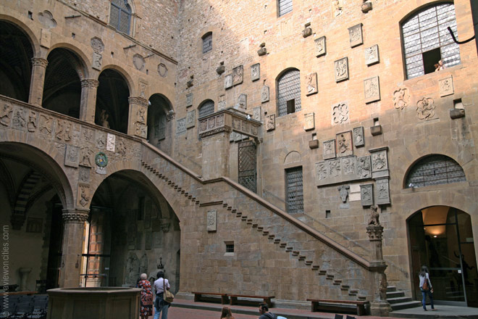

**Bargello**

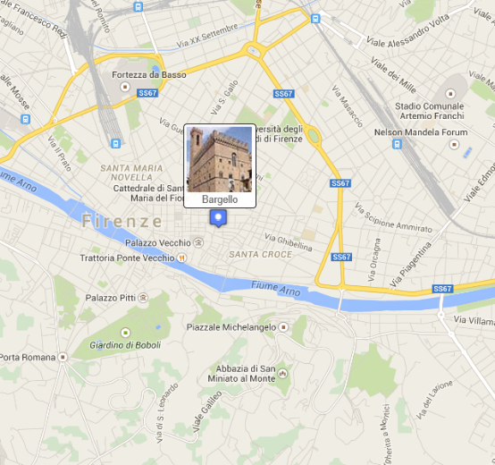Bargello

Het Bargello werd in de 13e eeuw gebouwd om een onderkomen te bieden aan de stadsmagistraat.

Tegenwoordig biedt het onderdak aan een indrukwekkende verzameling Florentijnse renaissance sculpturen, met zalen die gewijd zijn aan befaamde kunstenaars zoals Michelangelo, Donatello, Giambologna en Cellini.

Palazzo del Bargello

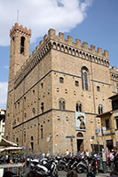Het Palazzo del Bargello werd in 1255 gebouwd om de Podestà, de stadsmagistraat in te huisvesten.

Bargello

Bestaande gebouwen werden in het ontwerp, dat toegeschreven wordt aan meester bouwer Vasari da Lapo Tedesco - vader van de meer bekende architect Arnolfo di Cambio - mee geïntegreerd.

Zo maakt onder andere de 12e eeuwse toren van de Boscoli deel uit van het palazzo.

Door de eeuwen heen werd het gebouw verscheidene malen verbouwd, maar het heeft nog steeds het uiterlijk van een middeleeuws bouwwerk.   
  
Nadat de functie van de Podestà door Cosimo I werd afgeschaft, werd het gebouw de residentie van het hoofd van de politie, die Bargello genoemd werd, vandaar de naam van het gebouw.

Het Bargello werd tevens ook gebruikt als gevangenis.

In 1865, na een uitvoerig renovatieproject, opende het Bargello de deuren als een van de eerste nationale musea van Italië.

Het Museum

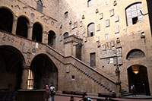Het Bargello museum heeft een indrukwekkende verzameling met een aantal van de belangrijkste renaissance beelden die ooit in het bezit waren van de machtige Medici familie.   
  
De ingang van het museum geeft toegang tot het binnenplein, waar tot in 1786 criminelen werden geëxecuteerd.

Binnenplein

De muren zijn versierd met de wapenschilden van belangrijke notabelen en stadsdistricten.   
  
De zaal naast de grote trap op het binnenplein staat bekend als de Michelangelo zaal.

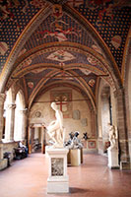Het bevat een aantal beelden van de grote meester zoals Bacchus en Brutus, evenals een aantal werken van andere 15e eeuwse kunstenaars waaronder Giambologna, Vincenzo De'Rossi en Benvenuto Cellini.

De trap op het binnenplein leidt naar een overwelfde galerij, de Verone. Hier vind je een aantal marmeren sculpturen van Giambologna (Jean de Boulogne), een Vlaamse kunstenaar die voor het grootste deel van zijn leven in Florence werkte.   
  
De meest interessante zaal op de eerste verdieping is de Donatello zaal, waarin zich het beroemdste beeld van het Bargello museum bevindt: het bronzen David standbeeld van Donatello.

Verone

In 1450, toen het beeld gegoten werd, was het het eerste naaktstandbeeld dat door een westerse kunstenaar werd gemaakt sinds de oudheid.

Een ander hoogtepunt in de Donatello zaal zijn de panelen die gemaakt werden voor een wedstrijd voor het ontwerpen van de deuren van de doopkapel.   
  
Een tentoonstelling op de tweede verdieping van het Bargello museum toont harnassen uit de 13e tot 17e eeuw.

Het museum bezit ook een interessante verzameling ivoor, ceramiek, oude munten en andere voorwerpen.